Maak NU een afspraak vóór 19 oktober
en ontvang deze exclusieve set
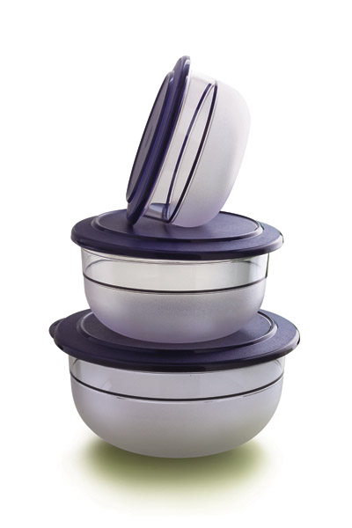
op uw party
voor slechts € 34,95

